履 歴 書 |  |  |  | 令和 年 月 日現在 |  |  |  |  |  | 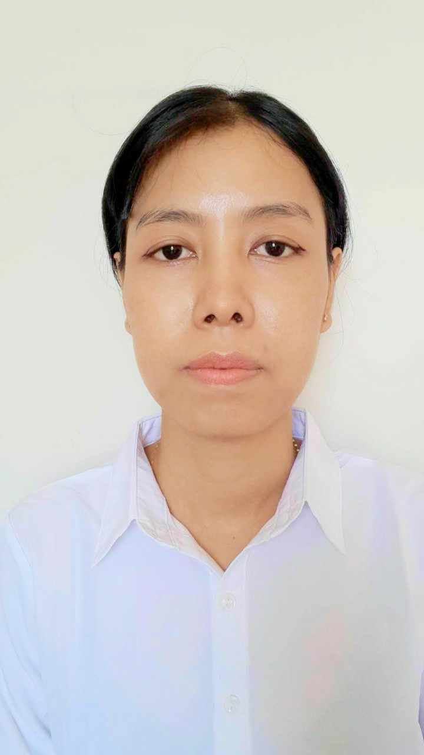
ふりがな キン ニエイン ニエイン ゾー
氏 名 Khin Nyein Nyein Zaw

1995 | 年 | 2 | 月 |  | 11 | 日生（満 | 26 | 歳） | ※
 |  |  |  |  |  |  |  |  | 男・女
ふりがな |  |  |  |  |  |  |  |  |  |  | 電話
現住所 〒 656-1742  兵庫県 淡路市浅 野神田  101 番地 1  ヴィラナリー北 1 号棟 404 |  |  |  |  |  |  |  |  |  |  | 08023842532
ふりがな |  |  |  |  |  |  |  |  |  |  | 電話
連絡先 〒656-1731  （現住所以外に連絡を希望する場合のみ記入）  兵庫県 淡路市 仁井54－2 JPGA日本グローバルアカデミー |  |  |  |  |  |  |  |  |  |  | 0799－70－7788

年 | 月 | 学歴・職歴（各別にまとめて書く）
2012 | 12 | Computer University(Myanmar)
2018 | 2 | Computer University( 卒業 )
2023 | 4 | JPGA日本グローバルアカデミー 入学
2024 | 3 | JPGA日本グローバルアカデミー 卒業
 |  | 職 歴
2018 | 7 | Pearl Yadanar Co.Ltd (Myanmar) 入社
2019 | 8 | Pearl Yadanar Co.Ltd (Myanmar) 退職
2022 | 3 | ASU Japanese Language School 入社
2023 | 4 | ASU Japanese Language School 退職
2024 | 4 | 幸せのパンケーキ アルバイト 入社
Website |  | https://khinnyeinnyeinzaw.github.io/nnportfolio1-website/
記入上の注意 １．鉛筆以外の黒又は青の筆記具で記入。 ２．数字はアラビア数字で、文字はくずさず正確に書く。
３．※印のところは、該当するものを○で囲む。

年 | 月 | 免許・資格
2019 | 7 | JLPT N4 合格
2022 | 7 | JLPT N3 合格
2023 | 10 | NAT-Test N2 合格

自己PR
大学 にCSについて５年間勉強してB.C.Sc（CS）を卒業しました。大学にC++,C＃，Java,Php,MySOL,Oracel を勉強しました。それからPearl Yadanar Co.LtdにWeb Designerとして 入社しました。Burger Shop とSchool Test ResultのWeb Applicationを作りました。そのプロジェクトにはJava,Javascript, MySQL, HTML ,CSS,Bootstrapを使っていました。一社員として作ったWeb Appをお客様が使っているのを見ているだけで嬉しいです。会社にとって役に立つのが一番嬉し買ったです。このプロジェクトに関わったのは1年ぐらいで、プロジェクトチームとしては6人ぐらいで、その一人として入りました。でもCovid-19 と 戦争のせいで仕事をやめました。でも私はIT Engineer として 働きたいでから日本語を勉強して日本へ来ました。今は日本語の勉強とアルバイトをしながら自分のWebsiteを作っています 。よろしくお願い申し上げます。
趣味・特技
趣味は 山登りと写真です。友達と 山登りに 行って写真も 取って 自分のウェブサイトに使うのが 好きです。

志望の動機
今の仕事は私がやりたいことと興味に合ってます。もしこの会社に入社できるなら私ができることを最高に頑張ります。チャンスがあれば色々な経験をもらいたいです。日本語学校 とIT会社で働いたこともあるのでもちろんTeamwork Skillsも 持っています。Programmer は 私の夢なんです。日本人一緒に働いているので日本人のやり方もごぞんじでいます。会社から与えられた仕事を自分の責任を持って最後まで身に着けて 会社の満足度が得いい評価をもらうように頑張って仕事する自信があります。よろしくお願い申し上げます。

本人希望記入欄（特に給料・職種・勤務時間・勤務地・その他についての希望などがあれば記入）
勤務地：
給料 ：

保護者（本人が未成年者の場合のみ記入） |  | 電話番号
ふりがな キン ニエイン ニエイン ゾー |  | 08023842532
氏 名  Khin Nyein Nyein Zaw | 住 所 〒656-1742  兵庫県  淡路市浅 野神田  101 番地 1  ヴィラナリー北 1 号棟 404 | 08023842532

